1. Giới thiệu:
* Ban lãnh đạo Khoa Cơ khí
- Trưởng Khoa: NCS. Chung Trần Thế Vinh
SĐT: 0908686554
Email: chungtranthevinh@lttc.edu.vn
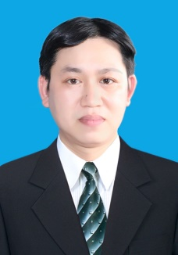
- Phó Trưởng Khoa: NCS. Trần Đình Khải
SĐT: 0909040174
Email: trandinhkhai@lttc.edu.vn
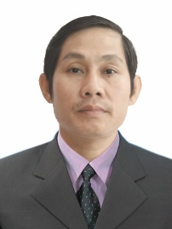
* Môi trường học tập:
- Khoa Cơ khí là một trong những Khoa được thành lập lâu đời, giàu truyền thống, đồng hành cùng lịch sử hình thành và phát triển của Trường Cao đẳng Lý Tự Trọng từ những ngày đầu.
- Diện tích khuôn viên của Khoa Cơ khí khá rộng lớn, bao gồm các xưởng thực hành như: Xưởng Nguội, Xưởng Hàn 1 và 2, Xưởng Tiện 1 và 2, Xưởng Phay 1 và 2, xưởng CNC-CB, Xưởng CNC-CN1, Xưởng CNC-CN2. Hệ thống máy móc đa dạng, nhiều chủng loại, đáp ứng được hầu hết nhu cầu học tập và sản xuất trong thời đại hiện nay.
- Khoa Cơ khí là nơi đào tạo nguồn nhân lực có chất lượng ở khu vực các tỉnh phía nam. Tập thể giảng viên và sinh viên Khoa Cơ khí luôn phát huy vai trò đi đầu trong đào tạo và nghiên cứu khoa học, đáp ứng nhu cầu phát triển nhanh trong thời đại Cách mạng công nghiệp 4.0 hiện nay. Khoa Cơ khí có nhiều chương trình đào tạo chuyên sâu, đa dạng và thực tế nhằm trang bị cho sinh viên các kiến thức, kỹ năng, năng lực tự chủ và trách nhiệm cần thiết để làm việc và phát triển sự nghiệp trong tương lai.
- Ngoài ra, Khoa Cơ khí còn thực hiện các hoạt động chuyển giao công nghệ với các doanh nghiệp bên ngoài. Hoạt động nghiên cứu và chuyển giao công nghệ của Khoa Cơ khí tập trung vào các lĩnh vực như: thiết kế và phát triển sản phẩm, thiết bị và máy móc công nghiệp, thiết bị chế biến thực phẩm, công nghiệp phụ trợ,…
- Khoa Cơ khí hiện nay đang quản lý, tổ chức giảng dạy và biên soạn chương trình, giáo trình các môn cơ sở ngành, chuyên ngành Cơ khí cho các bậc đào tạo: Cao đẳng, Trung cấp, Liên thông Cao đẳng và các hệ đào tạo chính quy, không chính quy trong trường và liên kết ngoài trường. Hàng năm, Khoa Cơ khí tuyển sinh khoảng 1000 sinh viên cho tất cả các ngành đào tạo.
- Danh mục các ngành nghề đào tạo hiện nay của Khoa Cơ khí:
+ Hệ Cao đẳng quốc tế:
Công nghệ chế tạo máy.
+ Hệ Cao đẳng chất lượng cao:
Công nghệ kỹ thuật cơ khí
Công nghệ chế tạo máy.
+ Hệ Cao đẳng:
Công nghệ kỹ thuật cơ khí
Công nghệ chế tạo máy.
Cắt gọt kim loại.
Chế tạo khuôn mẫu.
Bảo trì hệ thống thiết bị công nghiệp.
+ Hệ Trung cấp:
Công nghệ kỹ thuật cơ khí
Cơ khí chế tạo.
Công nghệ chế tạo dụng cụ
Cắt gọt kim loại.
Chế tạo khuôn mẫu.
Bảo trì hệ thống thiết bị công nghiệp
- Khoa Cơ khí cũng là một trong những Khoa đầu tiên tham gia giảng dạy liên kết quốc tế với trường Cao đẳng Glasgow City, Anh Quốc. Sinh viên tốt nghiệp ra trường được cấp bằng của trường Cao đẳng Lý Tự Trọng Tp.HCM và trường Cao đẳng Glasgow City, Anh Quốc. Bằng cấp của sinh viên sau khi học chương trình này sẽ được công nhận trên toàn thế giới.
- Tập thể giảng viên trong Khoa luôn đạt thành tích cao trong các Hội thi, hội giảng nhà giáo từ cấp Thành phố đến Quốc gia, đạt thành tích cao trong cuộc thi Thiết bị đào tạo tự làm toàn quốc hàng năm. Hiện tại, đội ngũ giảng viên cơ hữu tại Khoa Cơ khí là 27 giảng viên, trong đó có 2 Nghiên cứu sinh, 16 Thạc sỹ, 9 Kỹ sư.
- Khoa Cơ khí có mối quan hệ mật thiết và rộng rãi với nhiều doanh nghiệp lớn trong lĩnh vực công nghệ, gia công, chế tạo, bảo trì và sản xuất như công ty TNHH Máy Thép Việt, công ty dây cáp điện Cadivi Sài Gòn, Công ty Khuôn mẫu chính xác Duy Tân, Công ty TNHH Lập Phúc, Công ty An Việt Long, Công ty Cơ khí Duy Khanh, Công ty TNHH TM-SX Hồng Ký…. Khoa cũng xây dựng chương trình đào tạo kép kết hợp giữa đào tạo tại trường và đào tạo trực tiếp tại doanh nghiệp. Sinh viên sẽ có cơ hội được tham quan, trải nghiệm và học tập tại các nhà máy trực tiếp làm ra các sản phẩm. Các công ty có xưởng thực tập với nhiều trang thiết bị máy móc hiện đại, giúp tạo ra một môi trường thực tập hấp dẫn thực tế dành cho sinh viên thuộc Khoa.
- Khoa Cơ khí hàng năm đều có những suất học bổng do Doanh nghiệp có hợp tác với nhà trường và Khoa hỗ trợ. Các em sinh viên có thành tích hoặc tập tốt hoặc có hoàn cảnh khó khăn đều được hỗ trợ kịp thời.
- Sinh viên của Khoa Cơ khí luôn có tinh thần ham học hỏi và tham gia và đạt nhiều giải thưởng trong các hoạt động và các kỳ thi hàng năm như: Kỳ thi Kỹ năng nghề Thành phố, Cuộc thi Ý tưởng Khởi nghiệp Startup Kite, Các kỳ thi do Thành Đoàn tổ chức…
* Thư viện ảnh
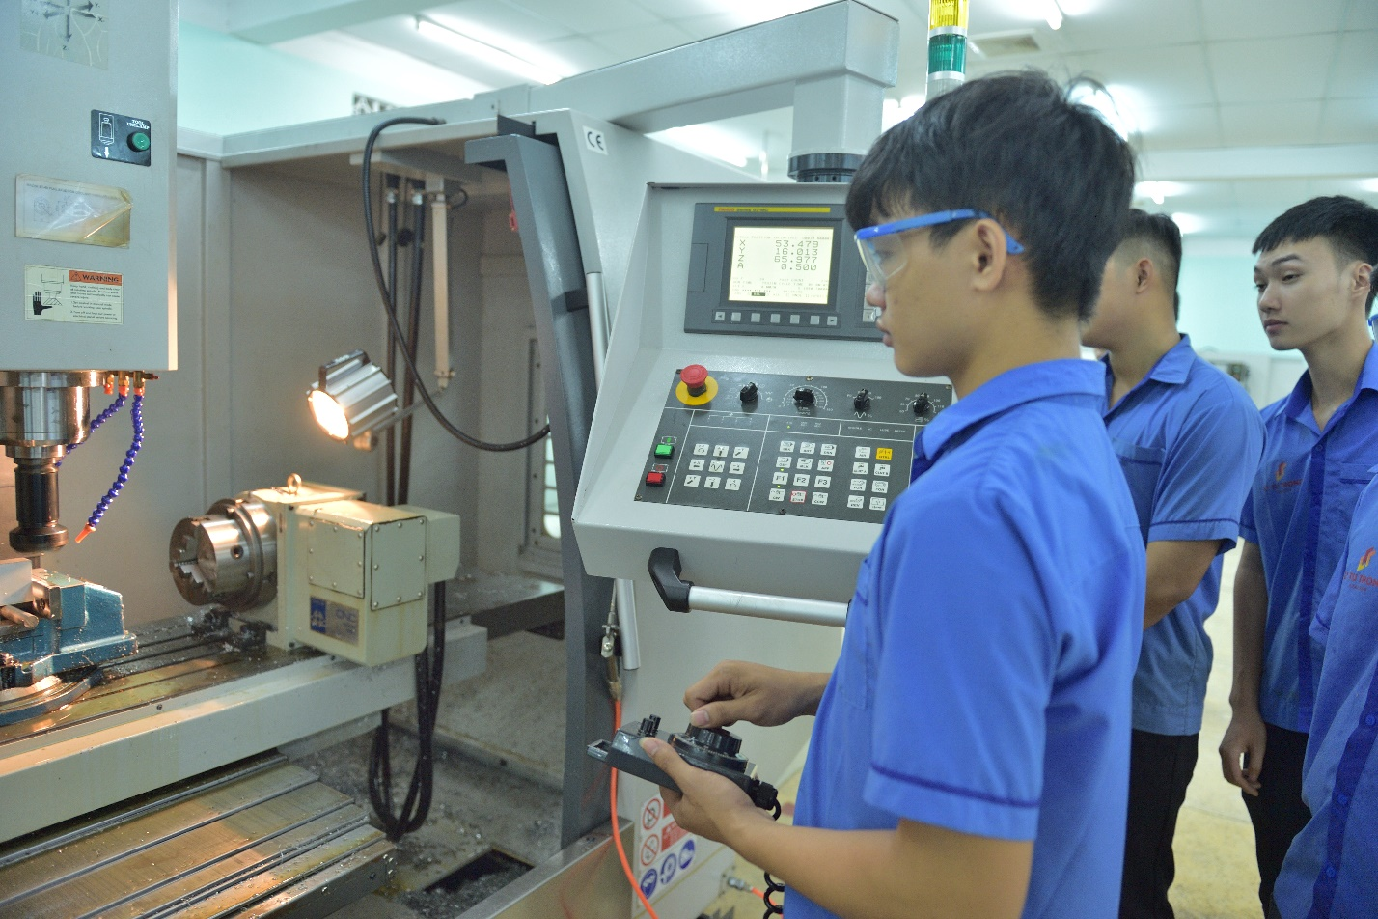
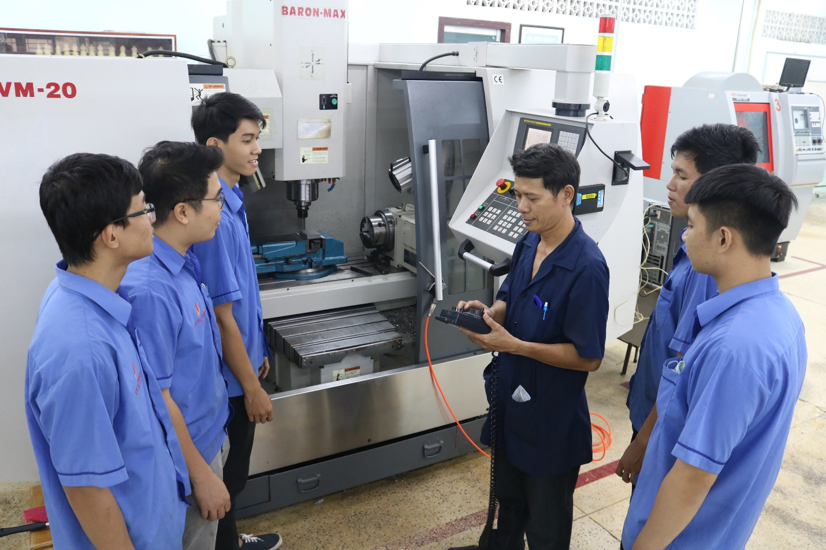
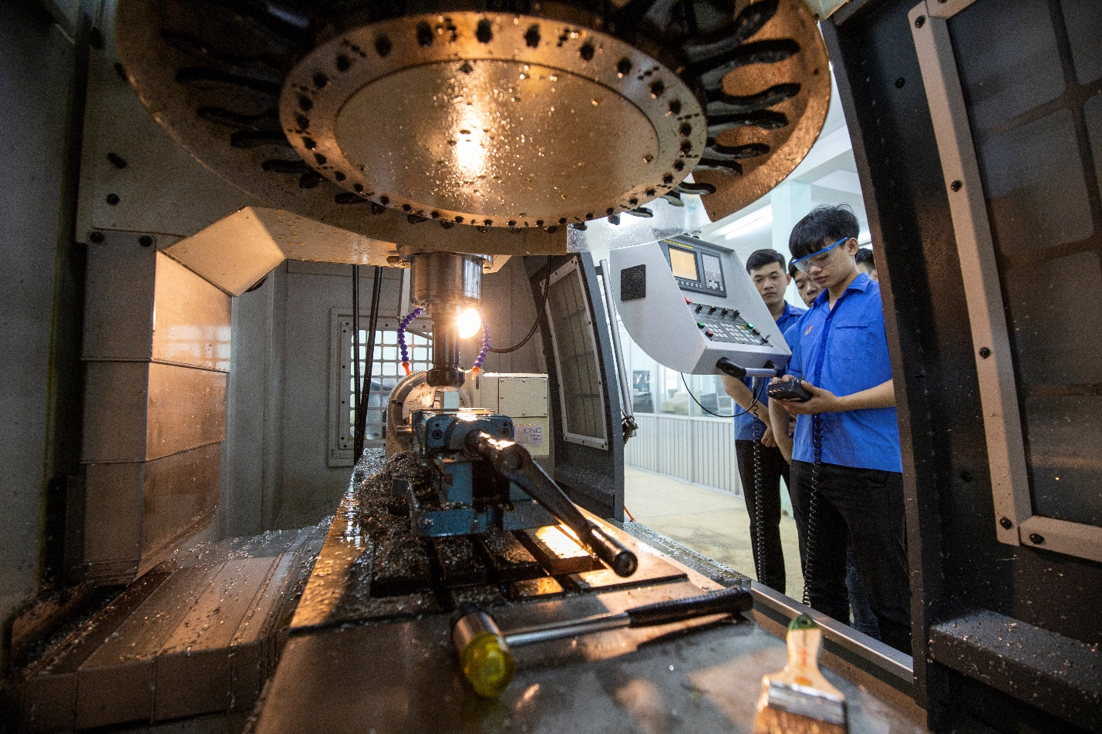

* Thành tích tiêu biểu:
- 2 Giải nhất Hội thi Thiết bị đào tạo tự làm toàn quốc năm 2019
- 1 Giải nhất Hội thi Thiết bị đào tạo tự làm thành phố năm 2019
- 1 Giải ba Hội thi Thiết bị đào tạo tự làm thành phố năm 2019
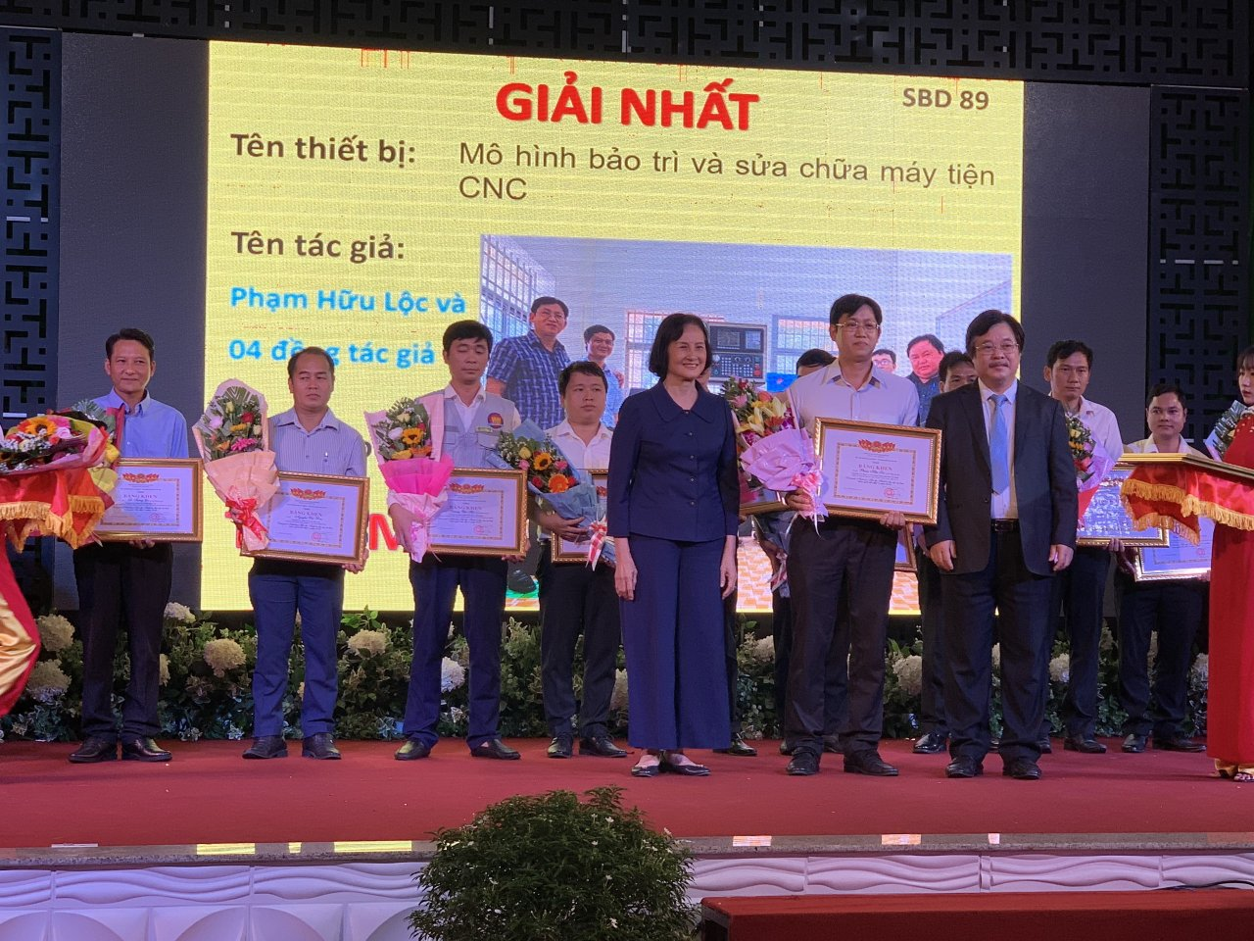
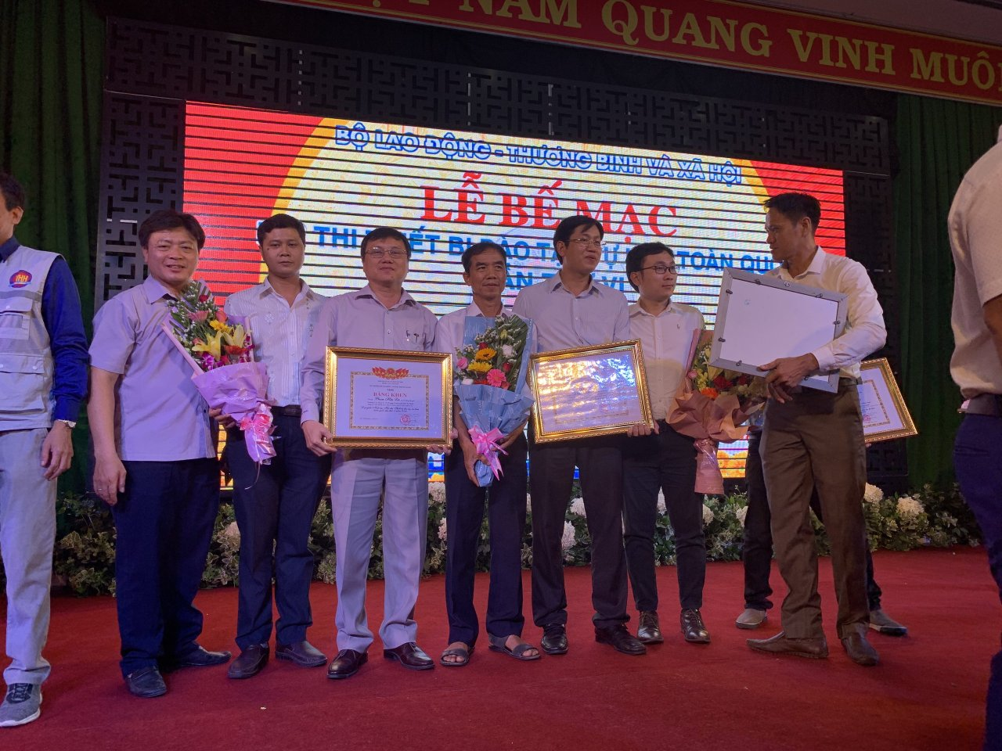
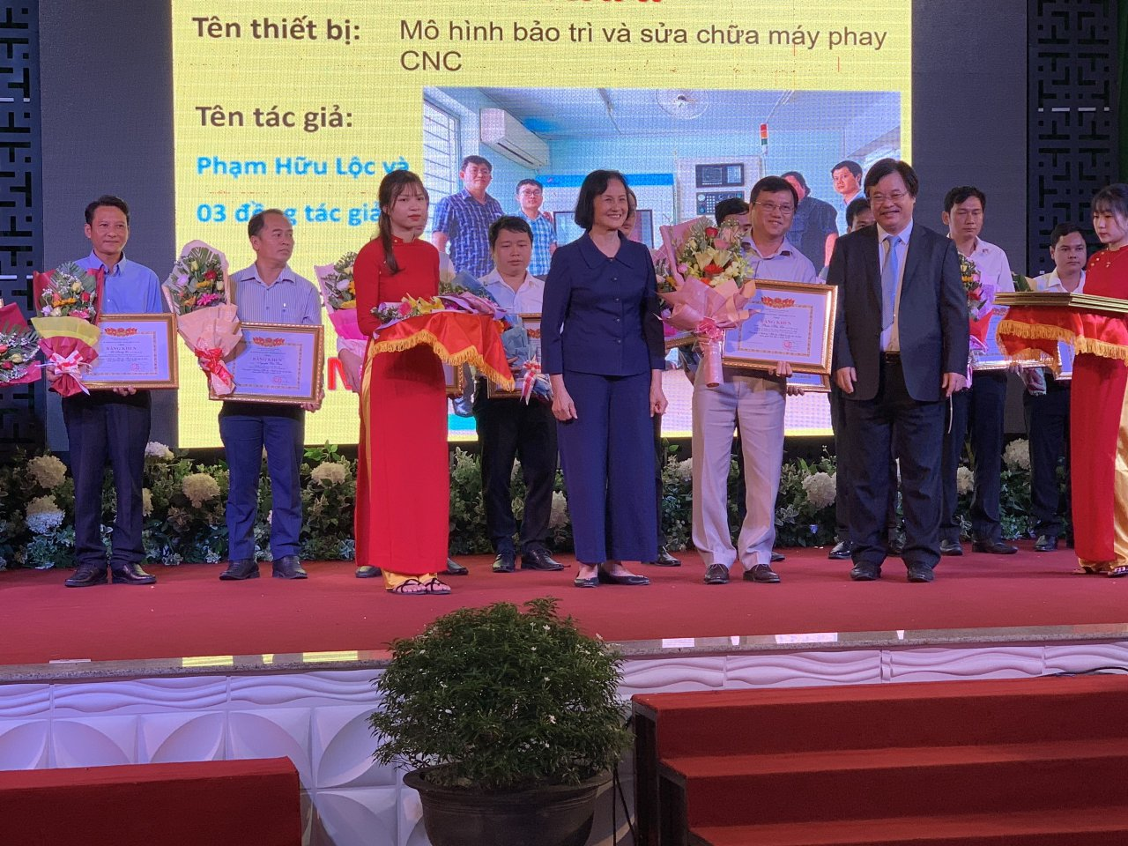
3. Nghiên cứu khoa học:
* Giảng viên NCKH:
- Thiết kế, chế tạo mô hình máy Tiện CNC (năm 2018)
- Thiết kế chế tạo mô hình máy Phay CNC (năm 2019)
- Thiết kế, chế tạo mô hình cánh tay Robot 6 bậc tự do (2020)
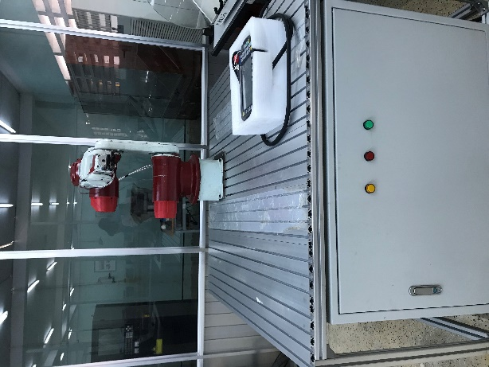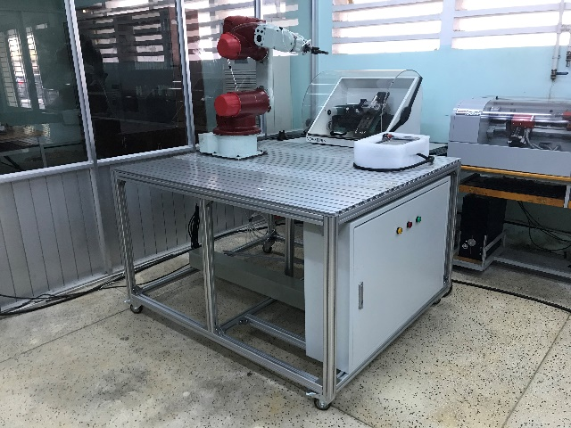
- Thiết kế, chế tạo Robot khử khuẩn phục vụ y tế trường học (2021)
- Các Hội thảo Khoa học cấp Khoa hàng năm
3. Đào tạo:
- Danh mục các ngành nghề đào tạo hiện nay của Khoa Cơ khí:
+ Hệ Cao đẳng quốc tế:
Công nghệ chế tạo máy.
+ Hệ Cao đẳng chất lượng cao:
Công nghệ kỹ thuật cơ khí
Công nghệ chế tạo máy.
+ Hệ Cao đẳng chính quy:
Công nghệ kỹ thuật cơ khí
Công nghệ chế tạo máy.
Cắt gọt kim loại.
Chế tạo khuôn mẫu.
Bảo trì hệ thống thiết bị công nghiệp.
+ Hệ Trung cấp:
Công nghệ kỹ thuật cơ khí
Cơ khí chế tạo.
Công nghệ chế tạo dụng cụ
Cắt gọt kim loại.
Chế tạo khuôn mẫu.
Bảo trì hệ thống thiết bị công nghiệp
Ngoài ra, khoa còn đào tạo liên thông cao đẳng và đào tạo ngắn hạn.
5. Bộ môn
5.1 Bộ môn Công nghệ chế tạo:
- Chịu trách nhiệm giảng dạy và quản lý, biên soạn đề cương chi tiết, giáo trình, tài liệu tham khảo đối với các học phần lý thuyết chuyên ngành và thực hành như: Máy cắt kim loại, Nguyên lý cắt gọt kim loại, Công nghệ chế tạo máy, Kỹ thuật chế tạo, Thực hành Tiện, Thực hành Phay … Quản lý các xưởng thực hành chuyên môn tại Khoa Cơ khí như xưởng Thực hành Nguội, Xưởng Hàn, Xưởng Tiện, Xưởng Phay.
- Thực hiện công việc nghiên cứu khoa học và chuyển giao công nghệ cho doanh nghiệp và đối tác ngoài trường.
- Đội ngũ nhân sự:
+ Th.S Vũ Đức Pháp (Trưởng bộ môn)
+ NCS Trần Đình Khải
+ Th.S Nguyễn Duy Hải
+ Th.S Nguyễn Ngọc Quỳnh
+ Th.S Nguyễn Thành Long
+ Th.S Dương Minh Chung
+ Kỹ sư Phan Văn Thành
+ Kỹ sư Nguyễn Văn Sơn
+ Kỹ sư Nguyễn Thanh Vĩnh Phúc
+ Kỹ sư Võ Minh Quang
5.2 Bộ môn Cơ sở sơ khí:
- Chịu trách nhiệm giảng dạy và quản lý, biên soạn đề cương chi tiết, giáo trình, tài liệu tham khảo đối với các học phần lý thuyết cơ sở như: Vẽ kỹ thuật, Dung sai – Kỹ thuật đo, Sức bền vật liệu, Cơ lý thuyết, Vật liệu học …
- Thực hiện công việc nghiên cứu khoa học hợp tác trong đào tạo với các doanh nghiệp và đối tác ngoài trường.
- Đội ngũ nhân sự:
+ Th.S Vũ Quang Khải ( Trưởng bộ môn)
+ Th.S Vũ Thị Hương
+ Th.S Lư Thị Yến Vũ
+ Th.S Dương Thị Hồng
+ Th.S Nguyễn Thị Xuân Chinh
+ Kỹ sư Phan Thị Xuân Trang
+ Kỹ sư Nguyễn Thanh Vũ
5.3 Bộ môn CAD/CAM-CNC:
- Chịu trách nhiệm giảng dạy và quản lý, biên soạn đề cương chi tiết, giáo trình, tài liệu tham khảo đối với các học phần lý thuyết chuyên ngành và thực hành như: Lâp trình CNC, Các phương pháp gia công cơ khí hiện đại, CAD cơ bản, Thực hành CNC cơ bản,… và các học phần thuộc lĩnh vực bảo trì và bảo dưỡng công nghiệp như Quản lý và Kỹ thuật bảo trì, Thực hành bảo trì hệ thống thiết bị công nghiệp… Quản lý các xưởng thực hành chuyên môn tại Khoa Cơ khí như xưởng CNC-CB, xưởng CNC-CN1, xưởng CNC-CN2.
- Thực hiện công việc nghiên cứu khoa học và chuyển giao công nghệ cho doanh nghiệp và đối tác ngoài trường.
- Đội ngũ nhân sự:
+ Th.S Bùi Anh Tuấn (Trưởng bộ môn)
+ NCS. Chung Trần Thế Vinh
+ Th.S Trần Minh Thông
+ Th.S Đỗ Thị Phương Khanh
+ Th.S Nguyễn Hồng Phúc
+ Th.S Nguyễn Khắc Huy
+ Th.S Nguyễn Thanh Giang
+ Kỹ sư Trương Thị Phương Hồng
+ Kỹ sư Võ Hoài Sơn
+ Kỹ sư Nguyễn Tiến Dũng
6. Liên hệ:
Email: chungtranthevinh@lttc.edu.vn
Số điện thoại: 0908686554
Địa chỉ: 390 Hoàng Văn Thụ P4, Q.TB, Tp.HCM

